Commission des Outils d’Évaluation

pour les Humanités générales et technologiques

Biologie

Décrire, expliquer/interpréter un phénomène.

« Évolution – faits anatomiques »
Sciences générales, 3e degré, 6e année

Documents pour les élèves : page 2
Documents pour le professeur : page 5

OUTIL D’ÉVALUATION
Biologie

« Évolution - faits anatomiques »

Documents pour les élèves

Consigne

A partir de l’analyse du document en annexe, réalise un schéma annoté de la structure probable du squelette d’un membre antérieur de l’ancêtre terrestre de ces 4 vertébrés tétrapodes actuels.

A l’aide d’un texte clair et concis, justifie la structure présentée sur ton schéma.

Tu disposes de 25 minutes pour répondre à la question.
Ta copie sera structurée et soignée.

Annexe :

OISEAU | HOMME
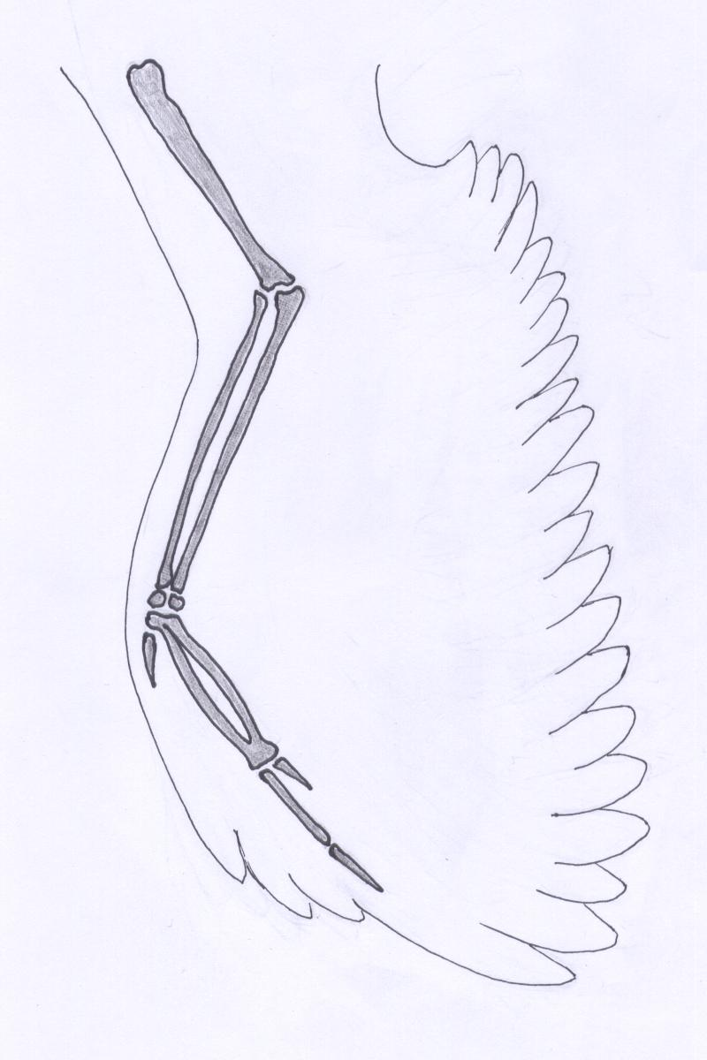 | 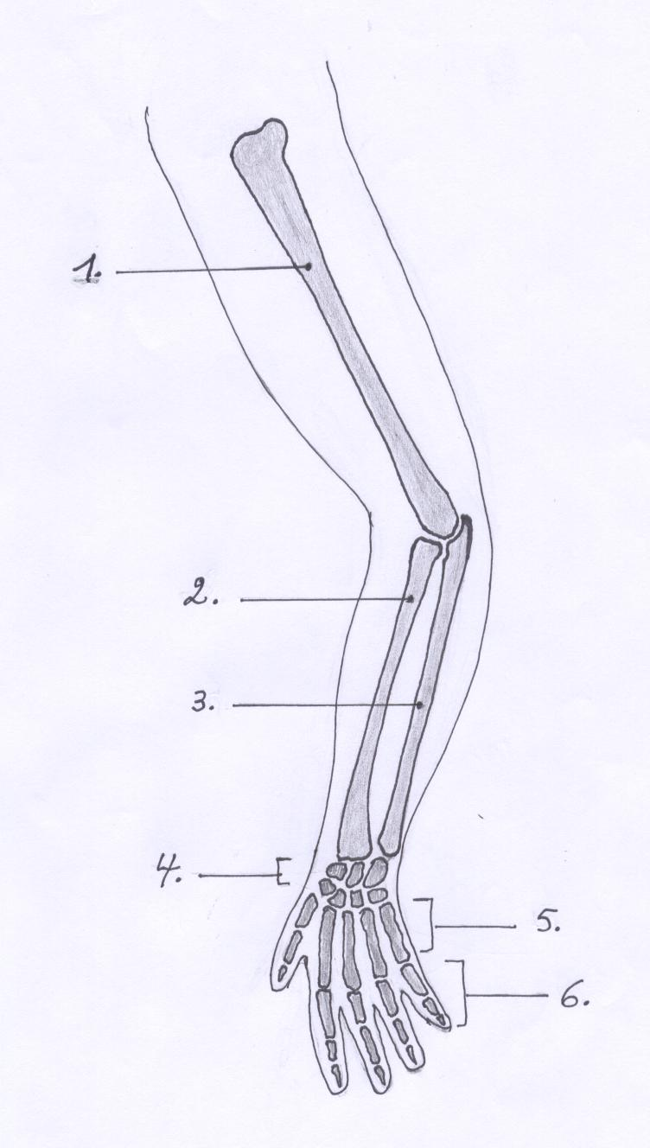
 | 1. Humérus  2. Radius  3. Cubitus | 4. Carpe  5. Métacarpe  6. Phalanges
BALEINE | CHAUVE-SOURIS
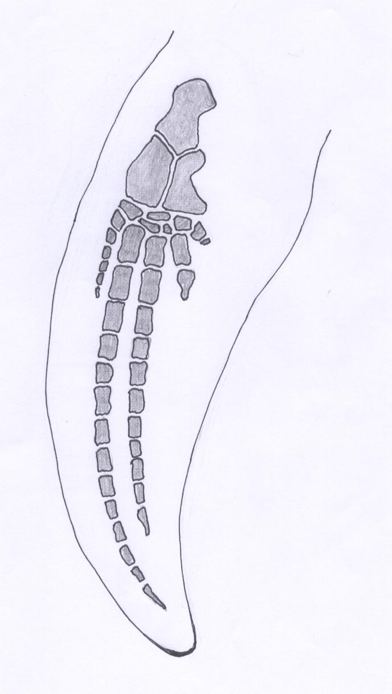 | 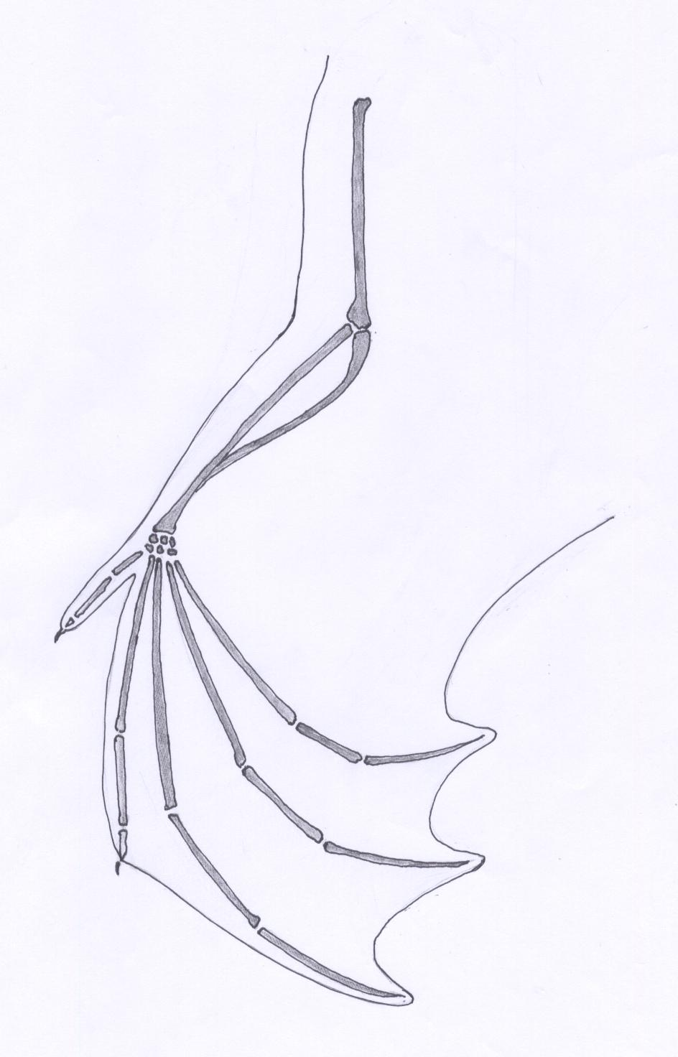

Critères d’évaluation et pondération

Critères | Indicateurs généraux | Pondération
1. Qualité de l’explication/interprétation | 1.1. Identification du concept.  1.2. Qualité du schéma  1.3. Qualité de la justification. | 90%
2. Qualité formelle de la production. | 2.1. Vocabulaire, orthographe et syntaxe corrects  2.2. Production structurée et soignée. | 10%
OUTIL D’ÉVALUATION
Biologie

Documents pour le professeur

Famille de tâches n°1: Décrire, expliquer/interpréter un phénomène.
(Voir documents introductifs : « Familles de tâches en sciences générales » et « Présentation des outils en sciences générales en biologie »)

Titre : | Evolution – faits anatomiques
Public cible: | Sciences générales, 3e degré, 6e année.

Consigne : voir documents pour l’élève.

Préalables à l’épreuve :

Eviter la comparaison des squelettes de membres antérieurs de vertébrés comme argument en faveur de l’évolution. (Choisir plutôt une comparaison d’encéphales, de cœurs,…)

Modalités de passation :

Durée de l’épreuve : 25 minutes.

Forme du produit attendu : forme écrite (texte et schéma)

Compétences, savoirs et savoir-faire évalués dans le cadre de cette épreuve

COMPÉTENCES liées au référentiel
- Cerner la question et sélectionner les ressources utiles.
- Utiliser les ressources pour rendre compte et expliquer.
- Situer l’explication dans le contexte.
- Utiliser des procédures de communication.

SAVOIRS – SAVOIR-FAIRE
Savoirs

- Arguments en faveur de l’évolution.

Savoir-faire
- Comparer.
- Schématiser.
- Argumenter.

Grille d’évaluation

CRITÈRES | INDICATEURS | PONDÉRATION PROPOSÉE
1. Qualité de l’explication  /interprétation. | 1.1. Identification du concept de l’homologie d’organisation suite à l’analyse du document.  L’élève constate que les plans d’organisation des différents membres sont semblables | /3 |  | /18
1. Qualité de l’explication  /interprétation. | 1.2. Qualité du schéma.  Le schéma annoté doit comporter dans l’ordre:  - Un os (humérus).  - Deux os (radius et cubitus).  - Plusieurs petits os (carpiens et métacarpiens).  - Phalanges. | /7 | /7 | /18
1. Qualité de l’explication  /interprétation. | 1.3. Qualité de la justification  L’élève déduit explicitement que les premiers vertébrés terrestres possédaient ce même plan.  La justification est en concordance avec le schéma. | /8 | /8 | /18
2. Qualité formelle de la production. | 2.1. Vocabulaire, orthographe et syntaxe corrects  2.2. Production soignée et structurée. | /1  /1 | /2 | /2
TOTAL : /20

Construction d’épreuves d’évaluations du même type appartenant à la même famille

Voir le document de la présentation : structure d’un outil d’évaluation en sciences.

Terrestre = vivant sur la terre ferme
Tétrapode = groupe des vertébrés possédant 4 membres
Les critères doivent avoir déjà été rencontrés par les élèves en cours d’apprentissage. Si ce n’est pas le cas, la communication de ceux-ci et de leur poids peut être faite oralement, par notation au tableau ou par distribution de cette page.

